السيرةالذاتية

........................

2023

السيرة الذاتية

الاسم : المهندس / وفاء توفيلس ميخائيل
الوظيفة : رئيس مجلس الإدارة غير التنفيذى
بشركة الصعيد للنقل والسياحة

البيانات الشخصية

تاريخ الميلاد:22/11/1957

العنوان: مدينة الرحاب – القاهرة الجديدة

الكلية: الهندسة

الجنسية : مصرى

اللغات: الإنجليزية

التواصل

رقم المحمول:

01220109000 ( المنزل )
وسائل للتواصل :

Email ;wafa.tawfillis@gmail.com
Facebook ; ………………………………………..

أولاً: المؤهلات العلمية:
بكالوريوس هندسة عام 1981

ثانياً: التدرج الوظيفي:
العضو المنتدب التنفيذي للشركة الهندسية لصناعة السيارات .
رئيس مجلس الإدارة غير تنفيذي بشركة الصعيد للنقل والسياحة .

ثالثاً: المناصب الإدارية والإشراف:
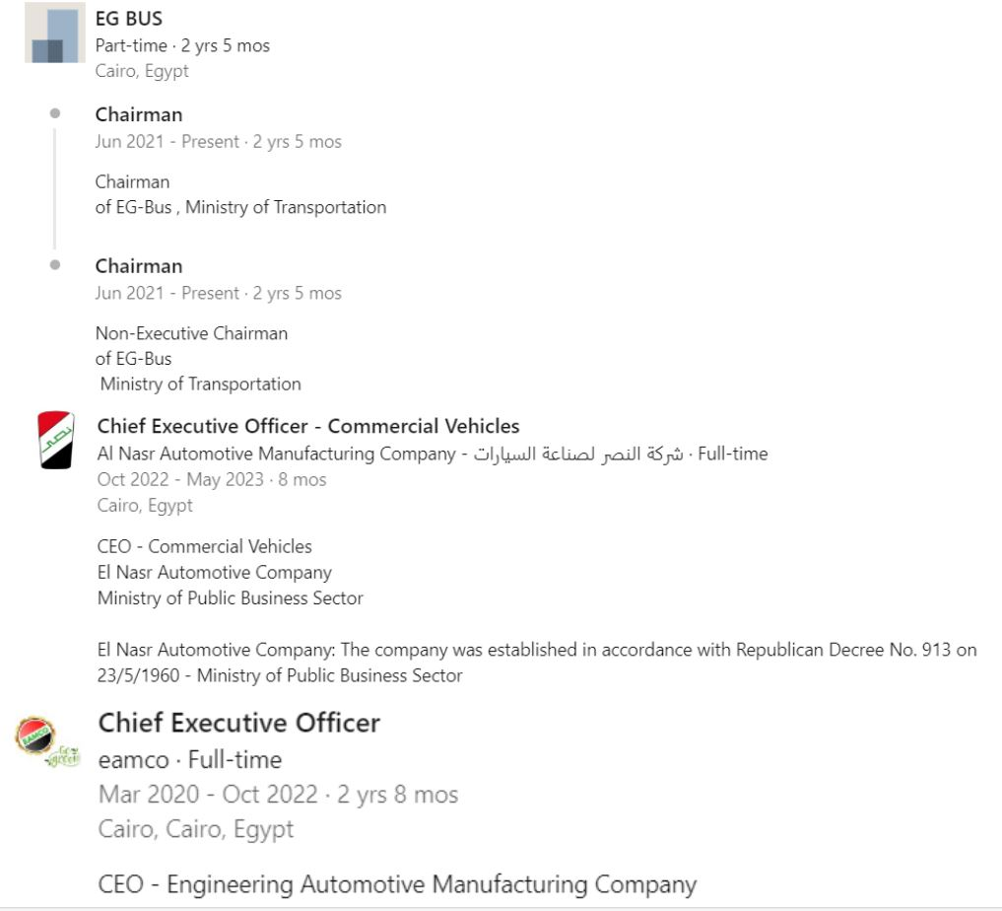



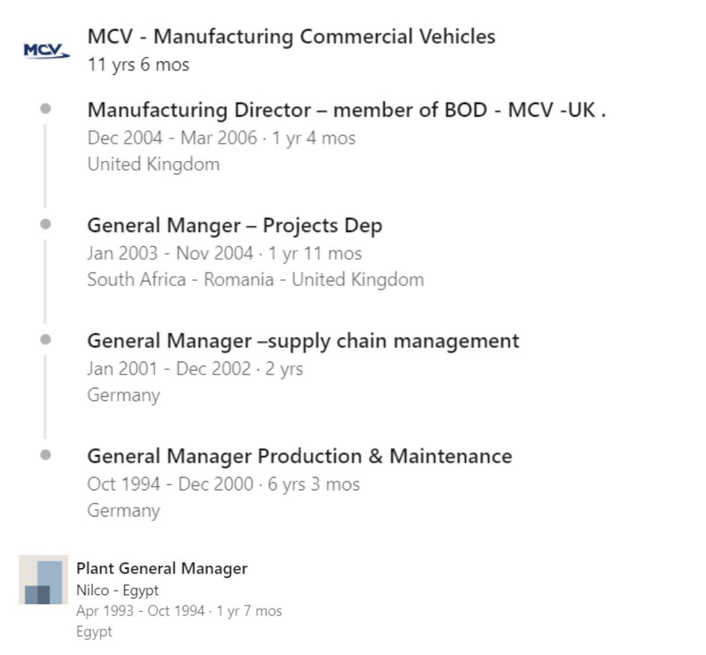

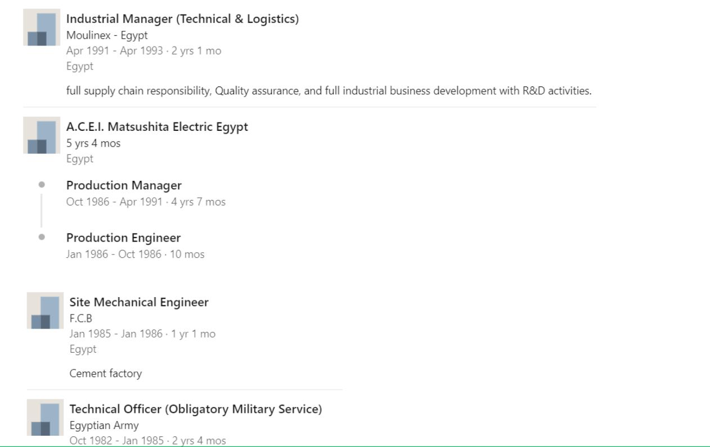

رابعاً: التأهيل و الاعتماد:
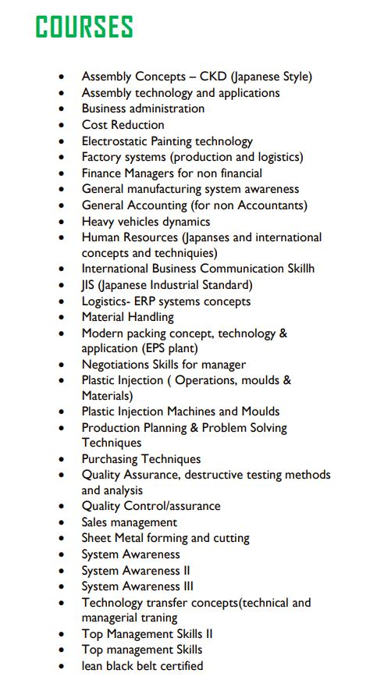

سادساً: مجالات التدريب:

خامساً: الدورات التدريبية:
  - مدرب م

سابعاً: الجوائز:

ثامناً: النشاط العلمي:

تاسعاً: الأنشطة الاجتماعية والطلابية:

عاشراَ: الأبحاث العلمية:

إحدى عشراً: الإشراف على رسائل الماجستير والدكتوراه:

اثنا عشرا: أعمال تطوير التعليم الجامعي في مجال التخصص:

ثالث عشراً: المؤتمرات العلمية

